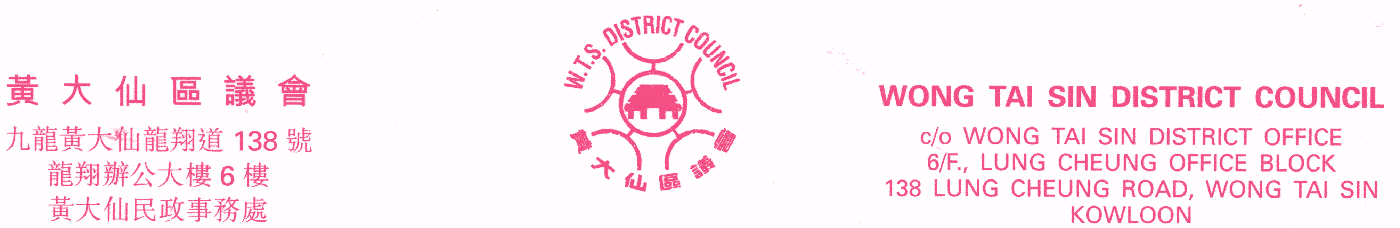
傳真：2320 2944 Fax: 2320 2944
電郵：wtsdcadm@wtsdc.had.gov.hk E-mail: wtsdcadm@wtsdc.had.gov.hk

黃大仙區議會轄下房屋事務委員會
第十次會議議程

日期︰ 二零零五年六月七日（星期二）
時間︰ 下午二時三十分
地點︰ 九龍黃大仙龍翔道138號
龍翔辦公大樓6樓625室

議 程

I. 通過黃大仙區議會轄下房屋事務委員會二零零五年四月十九日第九次會議記錄

II. 黃大仙區議會轄下房屋事務委員會二零零五年四月十九日第九次會議續議事項進展報告
（黃大仙區議會房屋事務委員會文件第15/2005號）

III. 討論／資料文件

1. 沙田坳地盤重建發展項目
（黃大仙區議會房屋事務委員會文件第16/2005號）

2. 清拆新蒲崗工廠大廈現況匯報
（黃大仙區議會房屋事務委員會文件第17/2005號）

3. 公共屋的保安工作
（黃大仙區議會房屋事務委員會文件第18/2005號）

4. 收緊單身人士申請租住公共屋資格
（黃大仙區議會房屋事務委員會文件第19/2005號）

5. 私人住宅大廈管理調查第二次進展報告
（黃大仙區議會房屋事務委員會文件第20/2005號）

6. 印製私人數宇管理手冊進展報告
（黃大仙區議會房屋事務委員會文件第21/2005號）

7. 推廣香港房屋協會「樓宇管理維修綜合計劃」撥款申請
（黃大仙區議會房屋事務委員會文件第22/2005號）

8. 黃大仙區優質大廈管理比賽撥款申請
（黃大仙區議會房屋事務委員會文件第23/2005號）

9. 黃大仙區議會轄下房屋事務委員會已定用途款項及支出報告（截至二零零五年五月三十一日止）
（黃大仙區議會房屋事務委員會文件第24/2005號）

IV. 其他事項

黃大仙區議會秘書處 檔案編號︰WTSDC 13/15/5/5 Pt.5
二零零五年五月

